
INSTITUT TEKNOLOGI PADANG
FAKULTAS TEKNOLOGI INDUSTRI
JURUSAN TEKNIK INFORMATIKA
UJIAN TENGAH SEMESTER GANJIL 2013/2014
Jl. Gajah Mada Kandis Nanggalo Padang Telp. (0751) 443317

Hari / Tanggal : Senin / 25 November 2013  Matakuliah : Interaksi Manusia dan Komputer  Dosen : Anisya, S. Kom., M. Kom | Sifat Ujian : OpenBook & CloseGadget  Kelas : TI (A & B)

Awali Dengan Doa Terbaik & Kerjakan Soal yang Dianggap Mudah Terlebih Dahulu.
SOAL :

- Jelaskan apa saja yang harus diperhatikan dalam pembuatan user interface. (10 Point)
- Ruang Lingkup dari IMK dan jelaskan jika IMK itu tidak difungsikan dengan baik. (10 Point )
- Pada metode pengumpulan data, terdapat beberapa cara yakninya observasi, angket, dan wawancara. Jelaskan kondisi yang bagaimana metode tersebut tepat untuk digunakan. (20 Point)
- Buatkan HTA (Hierarchical Task Analysis) dalam pembuatan air teh. (20 Point)
- Jelaskan kapan terjadi perubahan dari rancangan antarmuka yang kita bangun.(10 Point)
- Apa itu prototype dan bagaimana proses dari pembuatan sebuah prototype. (20 Point)
- Sebutkan Desain GUI apa saja yang ada pada tugas besar saudara, dan jelaskan kenapa harus ada tampilan GUI tersebut. (10 Point)

Tekanan (batin) muncul atas ketidakmampuan diri membina masa depan.
Rollo May (Pengarang)

KUNCI JAWABAN :
Hari / Tanggal : Senin / 25 November 2013
Matakuliah : Interaksi Manusia dan Komputer
Dosen : Anisya, S. Kom., M. Kom
Sifat Ujian : OpenBook & CloseGadget
Kelas : TI (A & B)

- a) Dilihat dari kebutuhan user = dilakukan penelitian atau pengamatan mengenai apa saja yang dibutuhkan oleh user yang nantinya akan menjadi output dari sistem
- Analisa dari sistem analis = hasil analisa dari sistem analis berupa apa saja data-data yang dibutuhkan, tampilan yang bagaimana yang harus ditampilkan, dan bagaimana alur cerita yang sesuai hingga terbentuknya sebuah sistem yang dapat membantu pekerjaan si pengguna. Dan dilihat dari kemampuan dari pengguna dalam menjalankan sistem yang akan dibangun.
- Kreativitas dari pembuat sistem = tergantung dari seni yang dimiliki oleh si perancang sistem.

- Ruang lingkup IMK :
Interaksi
Merupakan hubungan yang terjadi atau terbentuk antara user dan komputer (dalam bidang teknologi) melalui unit masukan dan keluaran interface.
Interaksi membantu manusia, apa yang terjadi antara user dan sistem komputer.
Sistem interaksi menerjemahkan antara apa yang diinginkan oleh user terhadap sistem yang ada. Atau hubungan antara user dan komputer dijembatani oleh antarmuka pengguna (user interface)
Manusia
Merupakan pengguna yang memakai komputer (user), dimana setiap user memiliki perbedaan karakteristik sesuai dengan kebutuhan & kemampuan dalam menggunakan komputer
Manusia dipandang sebagai sistem yang memproses informasi, yang bisa dijelaskan sebagai berikut :
- Informasi diterima dan ditanggapi dengan proses masukan-keluaran ( IO)
- Informasi disimpan didalam ingatan (memory)
- Informasi diproses dan diaplikasikan dengan berbagai cara.
Proses pemasukan dan pengeluaran yang terjadi pada manusia merupakan suatu vision (pandangan), dan alat fisik yang digunakan untuk hal tersebut adalah mata.
Komputer
Perangkat elektronik yang dapat digunakan untuk mengolah data dengan perantaraan sebuah program yang mampu memberikan informasi dan hasil dari pengolahan tersebut.
Jika IMK ini tidak difungsikan dengan baik mungkin kita tidak akan mampu memanfaatkan mesin computer sebagai mana mestinya saat ini, dengan adanya IMK kita dapat melakukan pekerjaan kita dengan mudah dan efisien.

- Observasi = ketika kita hendak melakukan statistika survey atau mengamati suatu persoalan.
Angket = ketika kita ingin mengumpulkan data dari persoalan tersebut untuk meminta persepsi/pandangan dari responden terhadap persoalan tersebut.
dan wawancara = ketika kita ingin memperoleh data dari permasalahan tersebut secara insan.

- HTA membuat air teh
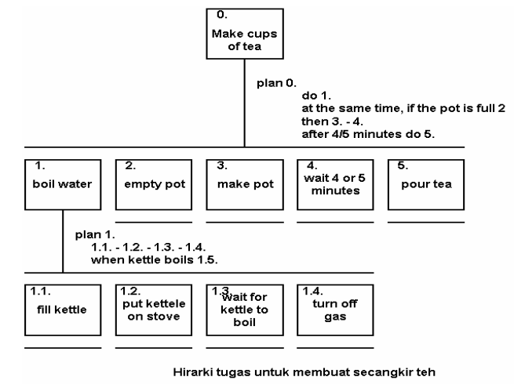\

- ketika ia berubah pikiran atau menemukan bahwa rancangannya tidak mudah diimplementasikan. Perubahan yang terjadi bisa karena usulan pengguna yang berubah atau karena alasan lain.

- Prototype = bentuk awal (contoh) atau standar ukuran dari sebuah objek.
DESIGN
PROTOTYPE
EVALUATE
RE-DESIGN
Done!
OK??

- Dilihat dari Tugas Besarnya

